

**CAMPUS JARDINS DE ANITA**

**TÉCNOLOGO EM ANÁLISE E DESENVOLVIMENTO DE SISTEMAS**

**JÔNATAS FERNANDES SILVA**

**GDD - UM ACERTO NA ETERNIDADE**

**ITAPAJÉ**

**2025**

**TÍTULO DO JOGO**

Um Acerto Na Eternidade **PLATAFORMAS-ALVO**

A plataforma-alvo do game é a mobile, no caso Android e IOS, por motivos de foco na acessibilidade do game, trazendo assim um público maior e mais diverso.  
  
**PÚBLICO ALVO**

O público alvo do game são adolescentes na faixa etária de 12 anos acima, jovens adultos, e players com e sem experiência.

**EXPOSIÇÃO BREVE SOBRE O JOGO**

O jogo será em terceira pessoa, mas em duas dimensões. O objetivo será acertar o alvo até alcançar o nível divino (o alvo se refere as decisões), quando o player alcançar este nível ele irá chegar a eternidade e ganhará poder e mente perfeitos. O ambiente se passará na idade média, entre 1300 e 1400. Durante a jogatina além do personagem principal, que será o capitão Julius Black, irão aparecer conselheiros no decorrer das fases, os conselheiros irão ajudar o personagem principal a encontrar o verdadeiro sentido de sua vida, fazendo com que o mesmo consiga alcançar a eternidade de forma digna e não se render às tentações mundanas, se tornando assim um ser incorruptível que não erra nunca.

**SUMÁRIO DE AÇÕES E MODO DE JOGO**

1. **Gênero**Estratégia e RPG medieval
2. **Possíveis ações do jogador**Comer legumes, atirar com arco e flecha, andar a cavalo, interagir com os outros personagens e NPCs, sonhar, correr, governar, lutar

**PONTOS INOVADORES**O Jogo se passa em um período não muito explorado, onde a igreja dominava, mas muitas vezes com corrupção. Um jovem que desafia as regras em busca de uma resposta, em busca de um sonho, que enfrenta muitas tentações durante a caminhada, que tem que fazer escolhas que muitas vezes irá contra a sua vontade carnal, mas será a decisão correta, explorando a sua moralidade e perseverança em chegar ao resultado final. As emoções do personagem serão visíveis durante a trama. Quanto a gráfica do jogo, será no estilo mangá, sem muito realismo, embora a sua ideia central é ser um ato de reflexão sobre a vida real.

**ANÁLISE COMPETITIVA**

Um jogo que realmente poderia ser concorrente a este que está aqui sendo trabalhado, seria Kingdom Come Deliverance, que traça a história de Henry.

**Pontos Fortes:** O jogo citado se torna muito forte devido o seu tipo de ação, devido ocorrer muita ação durante o jogo, atrai bem o público que gosta de violência nos jogos. Além disso, sua história é bem envolvente, o que mantém o usuário atento ao game.   
  
**Pontos fracos:** Porém, assim como a violência no método de ação é um ponto chamativo, para outros já é ruim, pois os pais hoje em dia não querem que seus filhos sejam expostos a esse tipo de conteúdo, além disso, o jogo citado acima, também explora linguagens impróprias muitas vezes, e senas com aspecto sexual, o que acaba afastando muitas pessoas do jogo. Já no aspecto plataforma, Kingdom Come Deliverance é um jogo de PC, logo não é acessível para a maioria ou grande parte das pessoas.  
  
**Resolução:** Em contra partida, o jogo, Um Acerto Na Eternidade, vem para quebrar todos esses pontos negativos, não tendo nenhum tipo de ato, falas ou cenas de cunho violento, sexual ou qualquer tipo de conteúdo impróprio. Além do mais, será oferecido em plataforma mobile.

**HISTÓRIA DOS PERSONAGENS**

**Personagem principal: Julius Black**

Desde cedo ele quis ser um cavaleiro de honra e ajudar seu povo a serem melhores em tudo, se tornando assim exemplos a ser seguidos para um futuro próximo, próspero e glorioso. Julius Black teve uma infância pobre e solitária, morando nos arredores da Vila de Santo Ângelo ele cresceu em meio a muito sofrimento, desde cedo teve que lidar com dificuldades impostas pela vida. Sua mãe e seu pai morreram quando ele tinha apenas sete anos de idade, com isso ele foi morar com seus avós, mas logo eles também morreram, aos dez anos Julius teve que ir morar na rua. Lutando para sobreviver, Julius usava seu sonho como motivação para continuar, mas tudo parecia cada vez mais difícil, ele começou a se perguntar: “como pode isto? Como pode tantas coisas ruins acontecerem comigo? Estou acabado”. Mas, quando tudo parecia perdido, sem rumo e sem direção na vida de Julius, apareceu um conselheiro em seu caminho e lhe disse: “sabe filho, tentar não garante seu sucesso, mas deixar de tentar vai garantir o seu fracasso, não desista ainda, continue, tenho fé em você”, Julius ficou animado com a fala do conselheiro, então resolveu continuar, mais animado que nunca, desta vez estava determinado, ele tinha certeza que conseguiria guiar seu povo para um futuro grandioso. Aos 15 anos, Julius já estava treinando arco e flecha, e resolveu sair a desbravar o mundo em busca de respostas, conhecimento, experiência e em busca de realizar seu sonho. Desde então Julius está nessa jornada, se ele vai conseguir ou não, é o que veremos...

**Aliados: Conselheiros**

Os conselheiros são padres. Eles são ensinados desde crianças para dar conselhos aos aventureiros que desejam trilhar suas jornadas de forma perigosa em busca de um sonho, seja ele pessoal ou para um bem maior. Os conselheiros também são responsáveis por cuidar do bem estar espiritual das vilas e lugares do mundo inteiro.

**ADVERSÁRIOS:**

**Culpa**: Culpa é um velho, rabugento, anda por aí como se fosse um mendigo, sujo, com roupas rasgadas, cabelos brancos, dentes amarelados, olhos azuis como a água do mar, tem aproximadamente 198 anos de idade. Quando era jovem, aos seus 20 anos ele cometeu um erro, que não implicaria em mudança alguma em sua vida, a princípio….Porém, em vez de assumir seu erro e seguir em frente, ele resolveu ficar se culpando pelo que aconteceu, dessa forma perdeu toda a sua juventude, e até hoje não vive de forma digna. Ele mora no Parque dos Gansos Negros, fica vagando dia e noite, sem rumo, contando a todos sua desgraça. Seu objetivo é fazer com que os outros sintam o mesmo que ele sente, para que fiquem ali com ele por toda a vida, vivendo sem uma direção, e sentindo culpa, sem se importar com nada mais nem ninguém.

**Orgulho** e **soberba**: Orgulho e soberba são irmãos, eles gostam de se vestir bem, estar trajados como verdadeiros reis, pomposos, cheio de adereços, até coroa usam agora, cabelos loiros, cor esbranquiçada, coitados, parecem até desnutridos, mas é tudo por estética. Eles viviam com o seu tio, **o Sr Culpa**. Um certo dia conheceram **Oportuno e Nebuloso**, eles lhes mostraram e ofereceram um caminho diferente e novo para eles, um caminho de riquezas, glória terrena, luxúria sem fim, mostrou todos os desejos dos irmãos se realizando, mostraram um mundo perfeito em suas mentes. Orgulho e Soberba resolveram então se distanciar de seu tio e foram morar na Vila do Padre Atrasado, lá eles viram que os dois senhores que conheceram tinham razão, aquele lugar era realmente um paraíso na terra, os irmãos resolveram se estabelecer ali, criaram grande fortuna, mas acabaram usando todo o seu dinheiro e riquezas para humilhar quem tinha uma condição de vida menor, eles se tornaram muito ruins e corruptos. Orgulho e soberba são os chefes daquele lugar agora, mas não por vontade dos moradores, tomaram o poder a força, usando sua riqueza pra isso.

**Negação**: Negação, anda por aí como se não houvesse amanhã, gosta de estar informado sobre tudo, mas apenas para questionar se aquilo é verdade, tem um olhar desconfiado, e dentes muito grandes e amarelados, sua aparência não boa, mas ele se nega a creditar nisso. Não tem contato com nenhum dos outros personagens, até o momento...sua história é um pouco conturbada. Logo cedo recebeu um diagnóstico de autismo, mas sua mãe se negou a acreditar nos médicos e negligenciou ajuda a ele. Negação cresceu ouvindo de sua mãe que nada era real, que nada nem ninguém eram reais, loucuras que beiravam demência, mas ela tinha consciência que estava apenas enganando seu filho, ela queria que ele fosse assim para sempre, dela e somente dela. Um certo dia, ele se negou a ouvir o que sua mãe dizia, então fugiu, ele foi para a Vila chamada: **V**ila do Padre Atrasado, chegou lá a pouco, mas ainda não conheceu ninguém…

**Nebuloso**: Nebuloso, gosta da noite, parece um morcego, tem uma cobra de estimação, seu nome é judite. Ele anda com ela enrolada em seus braços, também é um homem quase solitário, ele vive por um momento, um momento de confusão. Não tem morada fixa, e ama disfarces..ele está em todos os lugares, mas sempre com um personagem diferente.

**Oportuno**: Oportuno, sempre veste verde, de ponta a ponta, todos os seus adereços também são verdes, ele gosta porque dá uma ideia de esperança, usa óculos, e tem um nariz avantajado, anda de um jeito engraçado, como se estivesse machucado, mas é apenas seu estilo de andar, além disso, é um homem cheio de ideias, criatividade é o que não lhe falta, sua visão de futuro? Extraordinária, uma pena que usa isso apenas para enganar os pobres viajantes pelo caminho. Ele é um leitor de mãos muito experiente e sagaz, quando se junta com **Nebuloso** então….hmm, não tem quem os pare, também é um ambulante.

**CENÁRIOS**

**Vila de Santo Ângelo Delas Torres**

Ângelo era um jovem pastor de uma cidade chamada Formosa, ficava muito longe de tudo e de todos. Andava por aí pregando sua crença, até que um dia chegou a um local onde se vendia muito e muitas coisas, Ângelo já estava quase sem dinheiro, então resolveu começar sua venda também. Ele começou a vender torres feitas com papelão e madeira úmida que ele mesmo fabricava, mas, não deixou de pregar. Com todo seu carisma conquistou grande empatia por parte de todos os moradores daquele lugar. Porém, um dia infelizmente Ângelo adoeceu, de uma forma muito severa, tal doença causou a morte dele. Após esse acontecimento, os moradores daquela região decidiram homenagear Ângelo, mudando assim o nome daquele local para: Vila de Santo Ângelo Delas Torres.

A População de Santo Ângelo é formada em sua maioria por famílias de comerciantes, mas também tem pedintes, camponeses etc. Sua economia é movimentada pelo comércio de artesanatos e móveis, além da parte portuária.

Santo Ângelo fica localizada na costa, tem um porto, matas verdes mas baixas, lá o clima é tropical. Atualmente chefiada pela igreja (também criada em homenagem a Ângelo), é um lugar bem calmo e pacato, mas sem muitas oportunidades para jovens. Nas escolas de Santo Ângelo somente é ensinado a fala formal, na zona rural chamam o povo da cidade de patetas….Sua cultura é baseada em eventos religiosos, alguns de danças nativas, mas o governo local está tentando acabar com tudo isso….

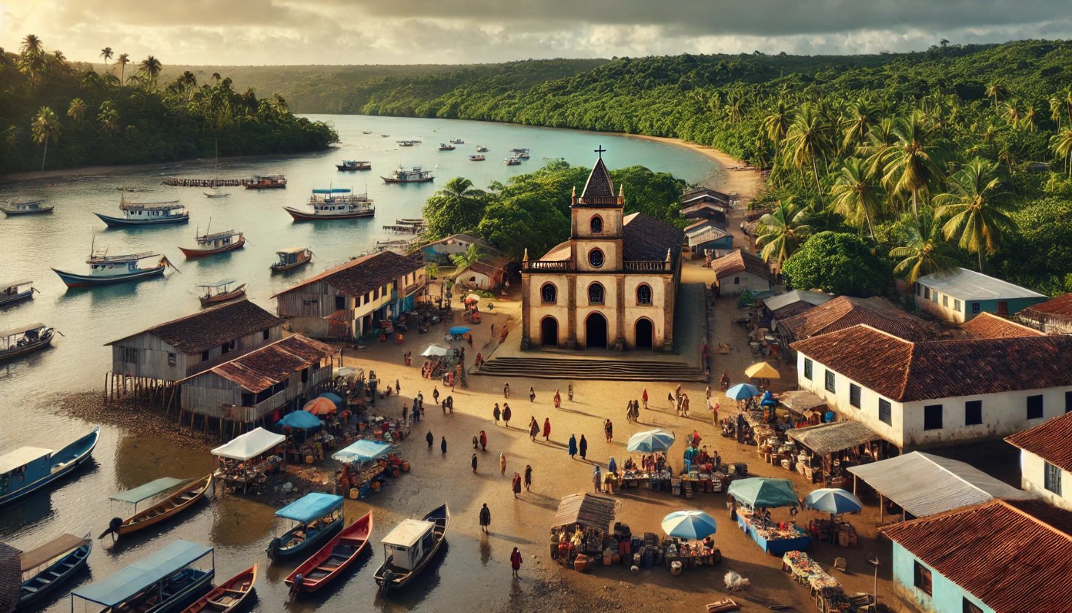

**Parque Dos Gansos Negros**

O Parque Dos Gansos Negros fica próximo a Vila de Santo Ângelo. Dentro de Santo Ângelo há um caminho que não é recomendado entrar, mas é a única forma de sair de lá. Nesse local há um lago, bem grande, parece até um mar. Dentro do lado tem muitos e muitos gansos, todos eles de cor mais escura, a noite causam medo e assustam quem atravessa o parque.

Dentro do parque há apenas cinco moradores, todos mendigos, ou que querem se excluir da sociedade, dentre eles, o mais famoso é o senhor culpa...Fica no meio das florestas, sua aparência não é agradável, mas aos olhos certos pode ter um futuro promissor. Por ser um lugar isolado do mundo, nada há a fazer por lá, além de explorar seus inúmeros caminhos para a floresta.

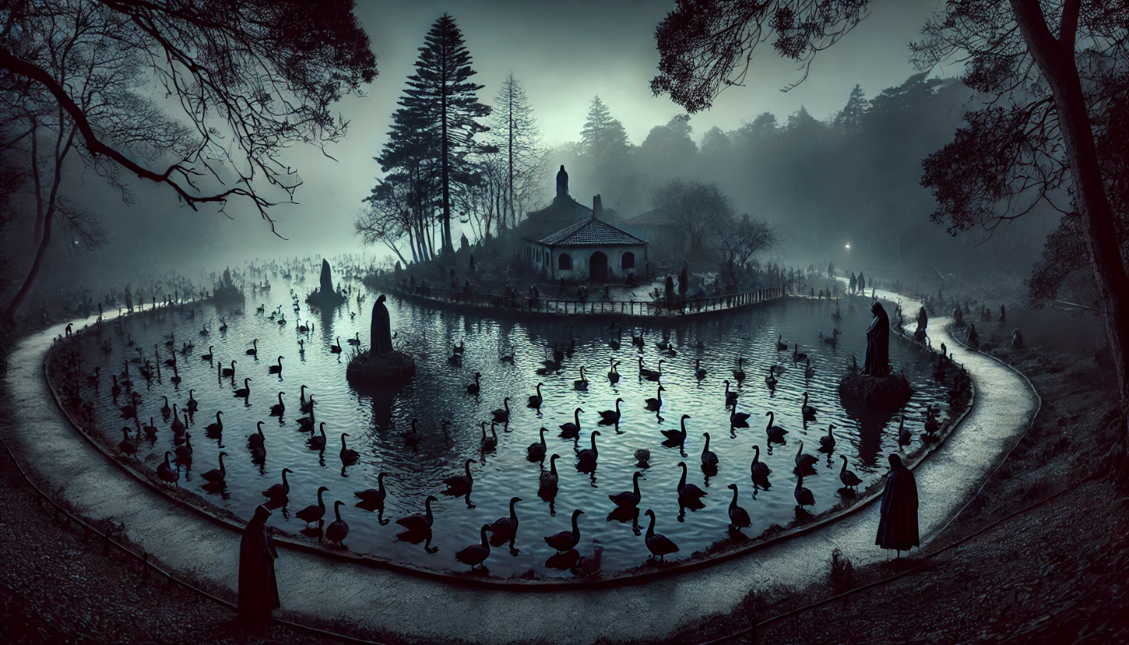

**Vila do Padre Atrasado**

Uma linda vila situada entre colinas e um rio chamado São Serafim. Este lugar era chamado de Vila do Padre Atrasado, mas na verdade, sua origem era muito mais antiga do que o engraçado apelido sugeria. O pastor responsável por toda a confusão foi o padre Eustáquio, um homem bom, mas infame por não ser se organizar com o tempo. Era comum que ele fosse chamado para batizar, casar, ou celebrar missas e raramente chegava no lugar devido ao atraso. As crianças da vila divertiam-se dizendo coisas como "o sino da igreja toca mais rápido que o padre anda." Contudo, isso não significava que alguém ainda estivesse zangado. Sua sabedoria e compaixão arrebatavam até os mais críticos. Um dia, a vila enfrentou uma grande enchente e a mesma a engoliu inteira. O rio São Serafim foi uma espécie de dilúvio e carregou plantações, casas e até a velha ponte de madeira que ligada a vila ao mundo exterior. O padre Eustáquio que dizer a sua fama de ser atrasado tentou organizar os instantes importante de salvar os moradores e reconstruir o que foi perdido. Apresentou um alojamento dentro da igreja e foi com famílias que ele ajudou a enfrentar as zonas inundadas.

A tristeza foi o momento em que o padre ganhou um novo significado na vida dos moradores. Ainda que ele sempre perdesse a hora, a vila mais um vez, foi ajudada por ele e ele estava nunca tardando. Após a sua morte, num dia chuvoso que parecia entristecer a sua partida, os moradores decidiram dar à vila o seu nome, mas de uma forma carinhosa que os atrasos típicos do padre atrasado faziam lembrar do quanto ele era herói - Vila do Padre Atrasado.

Nos dias atuais, a Vila do Padre Atrasado apresenta-se como um local alegre e sereno. Suas casas coloridas encontram-se dispostas junto ao seu rio e uma nova ponte traz aos residentes a conexão com as cidades vizinhas. A economia, pelo que denotam os moradores, continua a se potenciar através da pesca e da confecção de redes, bem como através do pequeno comércio de doces e licores caseiros, que atraem visitantes curiosos. Contrariamente ao nome inconográfico, os moradores da vila têm muito orgulho de sua história. A cada ano, no aniversário da enchente, é realizado, nesta última, o Festival da Ponte, no qual a união dos moradores é celebrada com músicas, danças e uma travessia simbólica do rio, como recordação do espírito de união que salvou a vila de seu desaparecimento. A cultura local é caracterizada por suas tradições religiosas; no entanto, é permeada de humor. A missa dominical, por exemplo, sempre começa "com atraso", lembrando o padre Eustáquio e ensinando os jovens a ter paciência. Entretanto, nem todas as coisas ocorrem bem. Vários habitantes da vila se lamentam que a vila é esquecida pelas autoridades maiores e que os jovens têm que se deslocar para as cidades vizinhas para buscar melhores dotos. Porém, a comunidade permanece úmida. Eles ainda são apoiados pela memória do padre que, mesmo atrasado, nunca deixou de cumprir sua missão.

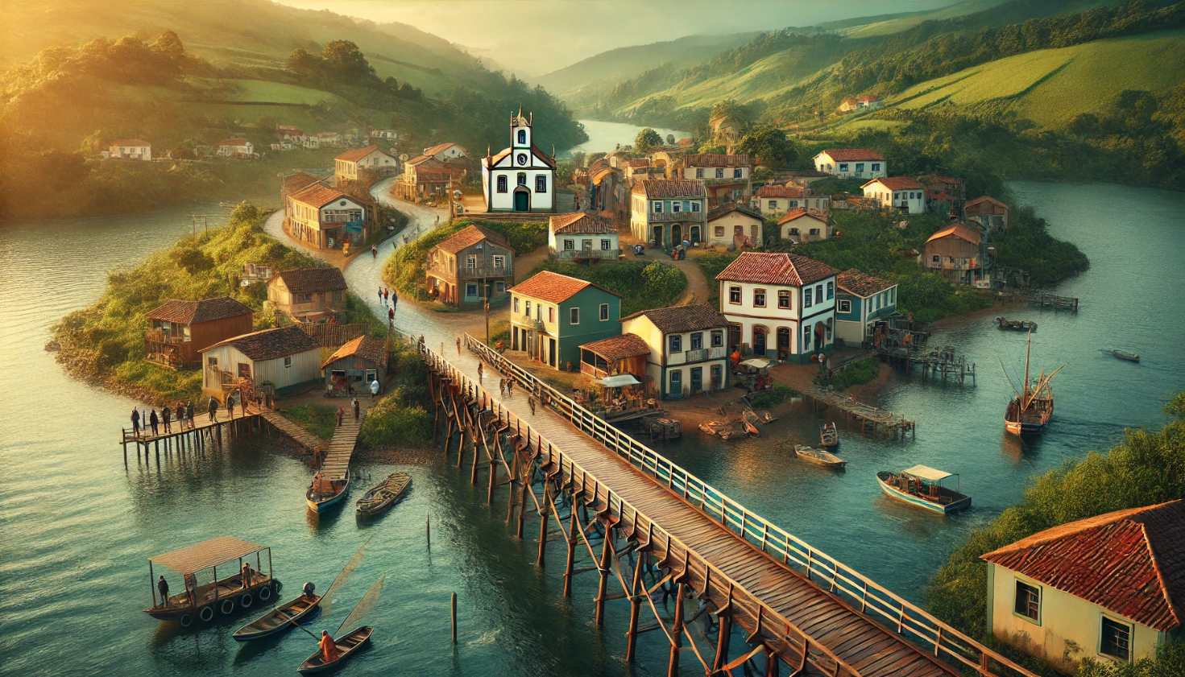

**Cidade dos Anjos**

Nas entranhas de um vale posicionado entre montanhas gélidas e os rios reluzentes como prata líquida, a grandiosa Cidade dos Anjos se ergue, que é uma cidade tanto majestosa como caótica. Mas não se deixe enganar pelo nome: os "anjos" que residem nessa cidade não são seres da bondade celeste, e sim lutadores dotados de sua fé, inspirados tanto nas tradições vikings quanto na loucura divina. Esses guerreiros, conhecidos como os Escudos Celestes, acreditam ter sido escolhidos pelos antigos deuses para trazer a ordem ao caos, ou o caos à ordem. Suas armaduras resplandecem na luz do sol como sendo metálicas e polidas e carregam runas sagradas com seus entalhes; suas armas brilham com uma luz éterea, como se fossem dotadas do poder das próprias estrelas. E eles possuem um código do qual decorrem bravura, fé e uma ladainha de incertitude: quem desafiar sua autoridade deverá estar preparado para, se perder, enfrentar duelos de força ou, se preferir, adiar os desafios para participar de jogos de sorte acompanhados de hidromel. A lenda conta que há muitos séculos, um grupo de guerreiros vikings foi carregado por uma tempestade divina para o vale. Eles estavam perdidos, famintos, cercados por monstros, e fizeram um acordo com os "deuses dos céus", prometendo poder e proteção se vivessem e dominassem. Uma luz dourada desceu das nuvens como resposta e os transformou em Escudos Celestes. Os Escudos fundaram a Cidade dos Anjos, assim nomeando-a em recordação da sua origem divina. Desde então, eles governam com punho de ferro e espírito de festa, realizando torneios épicos, banquetes intermináveis, festas que fazem as regras parecerem loucas e sensatas. A Cidade dos Anjos é uma cidade vibrante e imprevisível. Suas ruas de pedra estão decoradas com estatuetas de guerreiros em combate, como se fizessem parte da paisagem, e as casas possuem telhados altos e pontudos cujos contornos lembram os salões vikings.

A economia é baseada no comércio de armas sagradas, joias forjadas com gemas mágicas e o famoso Hidromel do Céu, que, segundo os boatos, dá visões dos deuses (ou, mais provavelmente, causa alucinações por ser absurdamente forte). No entanto, a vida na cidade não é para os fracos. As leis são escritas nos "Pergaminhos Celestes", mas sua interpretação depende do humor dos guerreiros. Um crime pode ser punido com batalhas na arena ou perdão, dependendo de quão bem o acusado consegue entreter os Escudos Celestes. Os habitantes têm um espírito indomável. Eles celebram festas como o Festival do Trovão, onde lutadores competem em torneios para ganhar o título de "Braço do Anjo", uma posição de prestígio entre os guerreiros. Porém, a cidade também vive em constante tensão. Alguns moradores, cansados da autoridade imprevisível dos guerreiros santos, começam a se organizar em segredo, sonhando com uma liderança mais estável e menos... insana. Enquanto isso, rumores falam de uma profecia: quando o céu se tingir de vermelho e as montanhas ecoarem o som de mil escudos caindo, os Escudos Celestes enfrentarão um desafio que poderá mudar a cidade para sempre.

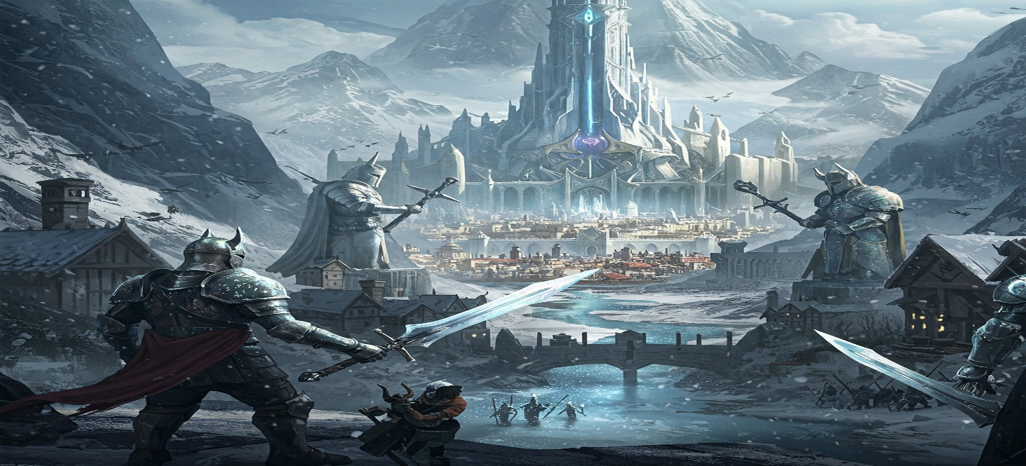

**Cidade Do Senhor Final**

No cume de uma vaste montanha envolta em névoas douradas e cascatas brilhantes, a majestosa Cidade do Senhor Final ergue-se onde se entrelaçam poder absoluto e sabedoria divina; o centro da iluminação e da autoridade religiosas, amplamente reverenciada por sua imponente grandeza, mas também temida pela adusta e implacável justiça nos seus primórdios da manutenção da ordem . Os Santos Majestosos constituem um conselho dos seres elevados; cada um deles portando um título que evoca virtudes supremas tal como o Santo da Justiça, a Santa da Compaixão, Santo da Sabedoria etc. A lenda diz que eles teriam sido escolhidos diretamente pelo Senhor Final, criatura mística, nunca vista, mas cuja presença teria sido detectada em cada uma das pedras da cidade . Reza a lenda que, em outro tempo de tempos , o mundo era caos e transbordava em escuridão. Então, o Senhor Final teria surgido como um pilar de luz perfurando as trevas, e a montanha atingiu os céus. Ali, o Senhor Final chamou os primeiros Santos Majestosos, seres mortais que se tornaram deuses por terem demonstrado sua pureza, sabedoria e força diante de desafios inimagináveis . Sob sua diretriz, fundaram para si a cidade onde aqueles que íam buscá-lo encontrariam equilíbrio, equilíbrio e justiça. Hoje, a cidade é um farol para as nações vizinhas, atraindo para ela a peregrinos, sábios e líderes, todos em busca de conselho e bênçãos. A Cidade do Senhor Final é um espetáculo de arquitetura celeste. Torres brancas e douradas destacam-se no céu e se interconectam por pontes de cristal. Jardins pendurados no ar e fontes cantando completam o cenário. No centro da cidade, o imenso Palácio Virtudes abriga o conselho do Santos Majestosos, e o Trono do Senhor Final; lugar de devoção absoluta.

Os habitantes da cidade são escolhidos com um critério rigoroso. Apenas aqueles que demonstram devoção às virtudes - humildade, compaixão, sabedoria, poderiam residir lá. A sociedade é organizada em guildas para tarefas específicas: os Arquitetos Celestiais, que se encarregam de construir e manter a cidade; os Guardiões da Virtude, que defendem os limites; e os Escribas Eternos, que registram cada evento significativo. Os Santos Majestosos governam com uma autoridade inquestionável. Todas as decisões são feitas com base nos Livros do Senhor Final, textos sagrados que contêm as leis e os preceitos segundo os quais é mantido o equilíbrio perfeito. Contudo, as decisões não são totalmente compreendidas por seus cidadãos, pois os Santos agem com base em seus conhecimentos e visões que vão além do entendimento mortal. Os julgamentos são feitos no Salão da Justiça Eterna, onde o réu enfrenta provas que testam as suas virtudes. A punição dos culpados cinge-se desde o exílio a tarefas redentoras, sendo que a lenda afirma que alguns deles são "absorvidos" pelo poder do Senhor Final para retornar em outra forma. A cultura da cidade é uma celebração da perfeição divina. Os festivais, como o Dia do Alinhamento Celestial, marcam os momentos em que os Santos revelam suas profecias e compartilham seus conhecimentos. Além disso, os residentes participam de rituais diários de grande resignação, a fim de honrar o Senhor Final, como as meditações em grupo e as procissões de luz. Entretanto, nem tudo é paz e ordem. Pequenos grupos de dissidentes começam a questionar a autoridade dos Santos Majestosos, alegando que suas decisões geraram distanciamento e insensibilidade. Esses movimentos subterrâneos, embora discretos, plantam as sementes de uma potencial rebelião, fazendo levantar as questões sobre o que pode acontecer quando a perfeição é desafiada. Sobre a Profecia do Senhor Final. Os mais antigos dos Livros do Senhor Final encontraram-se falar da profecia, a de que um dia um Escolhido aparecera, um que não pertence nem ao conselho e nem aos cidadãos, mas que teria poder suficiente para desafiar e conduzir a política da cidade. O Escolhido, segundo eles, não virá como um salvador, mas em forma de teste, um teste último para o equilíbrio que os Santos Majestosos sustêm. A Cidade do Senhor Final é um lugar de esplendor e mistério, onde a busca pela perfeição é posta à prova pelas fraquezas humanas.

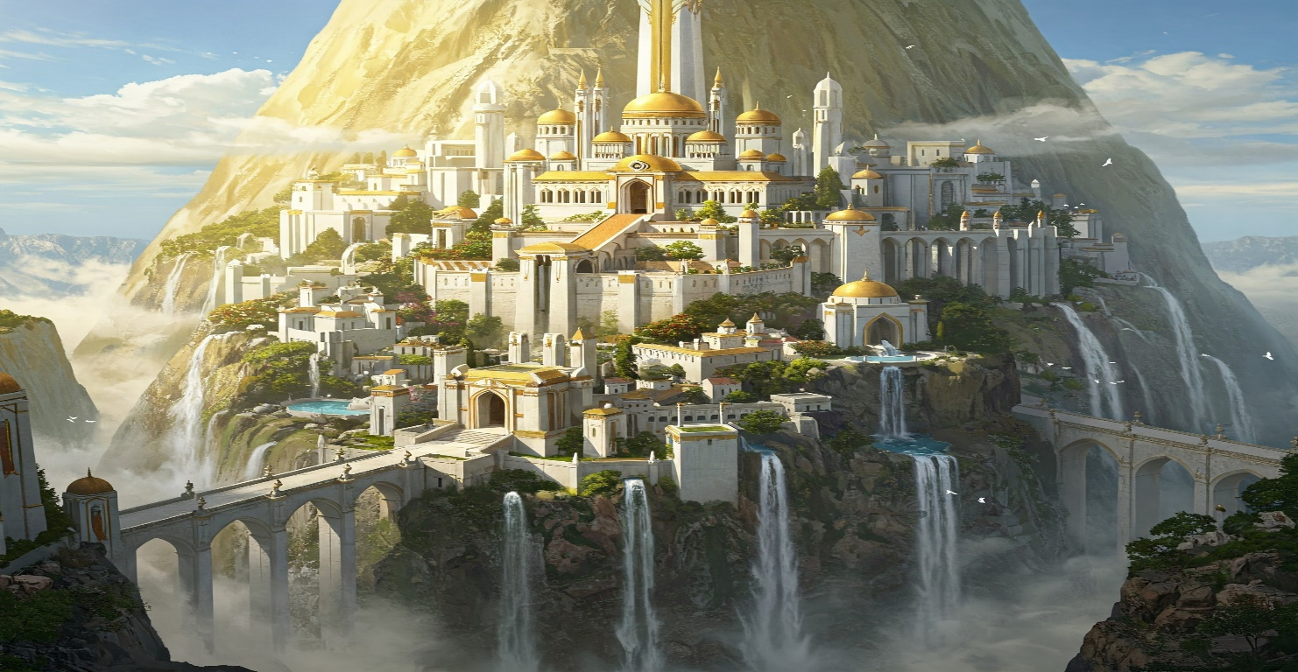

**RESUMO DETALHADO DA HISTÓRIA DO JOGO**

O jogo começa na Vila de Santo Ângelo Delas Torres, onde nasceu e cresceu o nosso personagem principal, Julius Black. A história de Julius antes disso, foi brevemente descrita na aba de **história dos personagens**. Aos seus 15 anos de idade, Julius, já era quase um homem feito, mas ainda tinha o rosto de um menino, sofrido, pois desde sua infância ele se acostumou com a solidão. Contudo, Julius tinha um sonho, e isso era a força motriz de sua vida. Em um certo momento, Julius se questionava sobre tudo, foi aí que apareceu o personagem que deu uma luz para ele, um dos conselheiros apareceu diante de Julius e falou: “sabe filho, tentar não garante seu sucesso, mas deixar de tentar vai garantir o seu fracasso, não desista ainda, continue, tenho fé em você”, ao ouvir isso Julius ficou animado, reascendeu a chama que havia em seu coração, ele queria ser um guia para seu povo, ser a luz em seus caminhos, então, Julius começou sua caminhada em busca de um acerto, um acerto que marcaria sua vida para sempre e por toda a eternidade. Ainda dentro da Vila de Santo Ângelo, Julius começou a notar como o governo estava tentando acabar com outros movimentos que não fossem religiosos, como as danças daquele local, e isso o deixou revoltado, pois via que a igreja, que mandava naquele lugar estava sendo corrompida. Vendo isso, ele saiu pelas ruas mostrando sua revolta com tudo aquilo, buscando apoio para uma revolução, porém, tudo o que conseguiu foi ser preso, ele foi enviado as masmorras do castelo onde o Padre governante ficava instalado. Lá naquele lugar, Julius tentou escapar de toda forma durante a noite, mas não conseguiu, pela manhã, os guardas libertaram ele, mas...o libertaram no meio do caminho para o Parque Dos Gansos Negros, um lugar gélido e assustador, Julius desesperado por não saber onde estava, correu, correu e correu, até que chegou na beira de um lago enorme, lá ele descansou durante dois dias inteiros, até que em certo momento viu uma figura muito estranha vindo em sua direção, era um cidadão chamado culpa, era um velho rabugento, sujo, um mendigo, que só se lamentava por tudo. Vendo isso, Julius se levantou rápido, assustado com aquela cena, então, Culpa se aproximou e perguntou: “Meu filho, o que você faz por aqui?”, Julius respondendo disse-lhe: “Eu fui jogado aqui pelos guardas da Vila de Santo Ângelo”, então começaram a conversar mais profundamente:

**Culpa:** “O que você fez para isso acontecer?”  
**Julius: “**Eu tentei enfrentar o padre”

**Culpa:** “E qual a motivação disso?”

**Julius:** “Eles estão acabando com meu lar, não vê?”

**Culpa:** “Eles já fazem isso a muito tempo, a culpa disso é dos próprios moradores de lá. Por qual razão você não conseguiu fazer nada?”

**Julius:** “Eu até tentei, mas me pegaram”

**Culpa:** “Se te pegaram a culpa é sua, você devia ser mais esperto, tudo isso que está acontecendo com você é culpa sua, tudo”  
Julius então começou a pensar sobre o que Culpa falou para ele, e estava ficando triste e se sentindo culpado por tudo aquilo, não estava mais conseguindo raciocinar direito, pensar no que fazer, sua paz havia se ido naquele mesmo instante, Julius se encontrava perdido em seu coração. Culpa vendo isso pensou: “Estou conseguindo...”, e logo se aproximou mais um pouco do rapaz dizendo: “vê estes gansos? Sabes o porque de sua cor negra? É culpa, eles estão cheio disso, se você se banhar no lago, vai se livrar de tudo o que está sentindo agora, vamos, entre meu jovem”, Julius cegamente deu ouvidos ao velho e entrou no lago, foi no raso, logo foi se afastando da beirada, ele estava lá, mas tudo continuava igual, de repente, um ganso começou a vir em sua direção e ele novamente entrou em desespero, não tinha mais domínio próprio, nem controle algum sobre a situação, ele tentou nadar, e muito rápido, mas o ganso era mais rápido que ele, foi quando apareceu novamente o conselheiro, ele pegou o arco e flecha de Julius que havia ficado na beirada do lago e atirou no ganso, então Julius conseguiu escapar, ao sair do lago, o velho Culpa havia sumido dali. Estando fora do lago o conselheiro conversou com Julius:

**Conselheiro:** “Julius, você deu ouvido a esse velho?”

**Julius:** “Sim...ele me mostrou o quanto eu era culpado de tudo isto que está acontecendo”

**Conselheiro:** “Julius, culpa alguma tu tens, estava apenas fazendo uma ação certa, mas que para eles era errada, de nada tens culpa, agiste por um bom motivo, não ouça mais essas palavras ruins, fique calmo, tudo vai acontecer bem, como deve ser.”

Após esta breve conversa, o conselheiro foi caminhando com Julius, para lhe mostrar como sair daquele local horrível. Chegando à saída, Julius já estava se sentindo melhor, e havia aprendido uma lição, não há culpa em uma ação dar errado se os motivos forem bons, mas não desista, continue tentando, no momento certo, irá funcionar. Julius agora estava em um novo caminho, o caminho até a Vila do Padre Atrasado, em seu caminho até a vila ele via várias plantações, e estava com fome, resolveu então parar para colher alguns tomates e cenouras para fazer um lanche para ele, Julius se alimentou e seguiu. Mais a frente ele viu um cavalo pequeno, mas estava machucado e sendo rodeado por abutres, Julius então pegou seu arco e flecha e atirou, uma, duas, três, quatro, cinco vezes, matou todos os abutres que rodeavam o pobre cavalo, então se aproximou do animal, e o tratou, limpou sua pata com um pouco da água que havia pego do lago no Parque dos Gansos, e fez um curativo, como o dia já estava findando, foram o cavalo e Julius para debaixo de uma árvore, para ali descansarem. Na manhã seguinte, Julius despertou com os primeiros raios do sol filtrando-se pelas folhas da árvore sob a qual descansara. O pequeno cavalo, agora um pouco mais forte após o cuidado recebido, parecia ansioso para seguir caminho. Julius sorriu ao ver que sua companhia não desistira da vida e decidiu nomeá-lo de "Bravura". Juntos, seguiram pela estrada de terra batida que levava à Vila do Padre Atrasado. O caminho era longo e árduo, com colinas pedregosas e vales nebulosos. Enquanto caminhavam, Julius começou a refletir sobre as palavras do conselheiro. O medo e a culpa ainda rondavam sua mente, mas ele se agarrava à ideia de que suas ações tinham valor. Sua luta não era em vão. Após horas de viagem, chegaram a uma velha ponte de madeira que atravessava um riacho de águas escuras. Antes que pudessem cruzá-la, uma figura emergiu das sombras das árvores ao redor. Era um homem alto, com um capuz rasgado cobrindo parte de seu rosto. Seu olhar era penetrante e sua voz rouca quando falou:  
- "Jovem viajante, antes que prossigas, diga-me: o que buscas ao final desta estrada?"  
Julius fitou o estranho, sentindo que aquele encontro não era mero acaso. Inspirou fundo e respondeu:  
- "Busco justiça para minha vila e respostas para o que está acontecendo em nosso mundo. Quero entender e lutar pelo que é certo."  
O homem assentiu lentamente, parecendo ponderar a resposta. Então, ergueu a mão e apontou para a ponte.  
- "Então prossiga, mas saiba disto: muitos iniciam uma jornada buscando a verdade, mas poucos estão preparados para aceitá-la quando a encontram."  
Sem mais palavras, ele desapareceu na mata, deixando Julius com um peso no peito. Com um suspiro, montou Bravura e cruzou a ponte. Horas depois, avistaram as primeiras construções da Vila do Padre Atrasado. Era um lugar peculiar, com ruas de pedra sinuosas e casas tortas, como se o tempo ali tivesse hesitado em seguir seu curso. Os sinos da igreja tocavam, mas com um som arrastado e desalinhado, como se alguém os tocasse sem convicção. Julius percebeu rapidamente que algo estava errado. As pessoas caminhavam devagar, cabisbaixas, e poucos falavam. O ar era denso, carregado de incerteza. Ao entrar na praça central, viu uma grande estátua de um padre, mas o rosto esculpido parecia indefinido, como se o tempo tivesse apagado sua identidade. Um grupo de moradores observava Julius de longe, murmurando entre si. Foi então que um jovem se aproximou. Ele vestia roupas simples, mas seus olhos brilhavam com determinação.   
- "Você não é daqui," disse ele. "Mas se chegou até aqui, talvez seja porque também procura algo. Meu nome é Elias, e eu posso te contar sobre este lugar. Mas cuidado: há olhos que observam tudo o que dizemos."   
Julius sentiu um arrepio percorrer sua espinha. Algo lhe dizia que a Vila do Padre Atrasado guardava segredos que poderiam mudar tudo o que ele sabia até então. E ele estava pronto para descobrir. Agora não mais sozinho, Julius continuou no caminho, até que viu uma ponte, e após a ponte, lá estava ela, a famosa Vila do Padre Atrasado. Chegando na entrada da cidade, logo avistou uma placa escrito: “entre e não se sinta bem-vindo, pague seu imposto, se não será preso”, mas Julius não se importou e continuou a explorar aquele local. A noite houve uma grande comoção na cidade, os chefes Orgulho e Soberba estavam promovendo um evento para eles mesmos, onde mostravam todas as suas riquezas, riquezas estas que foram adquiridas com o dinheiro roubado do povo. Julius então, mais uma vez sente aquele sentimento de revolta por tal ato feito por orgulho e soberba, mas dessa vez ele não agiu por impulso, ele se escondeu e começou a planejar uma ação contra aquele governo; durante seu sono, Julius teve um sonho, em seu sonho o conselheiro aparecera novamente e lhe falou: “Julius, lembre, vá com calma, aja nos pontos fracos, para acabar com o orgulho você deve anular seu ego, para acabar com a soberba, você deve acabar com a vaidade que existe dentro do espelho que está dentro do castelo central da cidade”, Julius acordou como se já tivesse a solução, mais uma vez por um conselho ele foi ajudado. No dia seguinte, ele já estava com tudo planejado, mas ele não poderia fazer tudo sozinho, ele tinha que ter ajuda dos aldeões, para isso ele tinha que arrumar um jeito de convencê-los, então ele convocou uma reunião na praça da Vila e começou a discursar:

“Meus irmãos e irmãs desta vila, ouçam-me! Por anos, vocês vicem sob a sombra de um castelo imponente, um lugar onde a soberba se fortalece e o orgulho nos mantém acorrentados. Mas hoje, eu vos digo: essa sombra pode ser dissipada! O orgulho não é apenas um fardo dos poderosos, mas uma muralha que nos divide. Ele nos faz crer que estamos sozinhos, que cada um deve lutar apenas por si. Mas isso não é verdade! Quando um homem se ergue sozinho, ele pode ser derrubado; quando um povo se une, torna-se inabalável. Dentro daquele castelo central, escondido atrás de espessas muralhas e segredos antigos, há um espelho. Mas não é um espelho comum! Ele reflete não só o rosto de quem o encara, mas também a vaidade que alimenta a soberba. Enquanto esse espelho existir, o orgulho continuará a reger esta terra. Eu não posso destruí-lo sozinho. Nenhum de nós pode. Mas juntos, podemos quebrar o ciclo que nos aprisiona! Não peço que lutem com espadas, mas sim com coragem. Com cada martelo que bate o ferro, com cada mão que levanta um tijolo, com cada voz que ecoa em uníssono, nós podemos fazer o impossível! Quem aqui está pronto para se levantar? Quem aqui está pronto para mostrar que a verdadeira honra não está em olhar para si mesmo no reflexo, mas em erguer a todos ao nosso redor? Hoje, fazemos história! Hoje, começamos a nossa jornada para libertar não apenas esta vila, mas nossos próprios corações!”

A multidão se inflamou em seu coração e aderiram a causa de Julius, então começou um processo de insurreição naquele lugar. Tochas, flechas e lanças, foram então a frente do castelo, Orgulho e Soberba mandaram os guardas, mas, os mesmos não obedeceram pois estavam com medo daquela multidão enfurecida, Orgulho e Soberba então ficaram sem saída, o povo pressionava, e enquanto isso acontecia, Julius entrou no castelo e quebrou o espelho de Soberba, então ele caiu no chão, logo isso também afetou o ego de Orgulho e o mesmo foi ao chão também, Julius amarrou os dois e os levou ao público, então os irmão tiveram que se desculpar por tudo o que vinham fazendo naquele lugar, após isso, eles foram expulsos pelo povo e foram obrigados a voltar de onde haviam saído, o Parque Dos Gansos Negros e se juntar novamente a seu tio, Culpa. Julius então foi ovacionado pela multidão, e agora foi eleito como representante geral daquele lugar. Passado alguns dias do acontecido, Julius começou a inflar seu ego com tantos elogios, e não mais queria ir embora daquele lugar, então o conselheiro retornou a ele e novamente falou com Julius: - “Julius, meu filho, o que houve? Não esqueça do seu objetivo, não esqueça do que já lhe falei, não esqueça de suas próprias palavras!”, então Julius recordou-se de tudo o que já havia acontecido durante sua jornada. Julius então decidiu despedir-se daquele povo, ele entrou como um desconhecido e saiu como um herói, começou assim a ganhar prestígio com seus feitos. Voltando ao caminho, agora Julius se depara com um caminho feito com tijolos, coloridos como nunca havia visto antes, sem dúvidas era um novo passo importante para o seu sonho ser cumprido.

Após sua passagem pela Vila do Padre Atrasado, Julius Black seguiu viagem em direção à grandiosa Cidade dos Anjos. Diferente dos povoados que ele havia conhecido, a Cidade dos Anjos era repleta de torres de mármore e estátuas douradas. As ruas eram largas, adornadas com vitrais que refletiam a luz do sol de maneira quase celestial. Mas, por trás dessa imponência, havia algo oculto, uma inquietação no ar que Julius não conseguia explicar.

Foi caminhando pelas ruas que Julius conheceu duas figuras enigmáticas: Nebuloso e Oportuno. Nebuloso era um homem de vestes escuras e olhar profundo, que falava de maneira pausada e melancólica. Já Oportuno trajava um manto branco, e sua fala era ágil, sempre carregada de promessas e soluções fáceis.

Nebuloso abordou Julius primeiro, dizendo:

— “Vejo em ti um espírito inquieto, jovem viajante. Estás buscando algo que o mundo parece querer esconder de ti. A verdade é um fardo pesado para quem deseja carregá-la.”

Julius, já acostumado com figuras misteriosas em sua jornada, respondeu com cautela:

— “E quem és tu para me dizer sobre a verdade? Qual verdade é essa que dizes carregar?”

Antes que Nebuloso pudesse responder, Oportuno interveio:

— “Ora, ora! Que discurso sombrio, Nebuloso! Meu jovem amigo, não precisa carregar fardos tão pesados. A vida pode ser mais simples! Basta aceitar as oportunidades que ela oferece e não questionar tanto.”

Julius ficou intrigado. De um lado, Nebuloso falava sobre a dureza da verdade; de outro, Oportuno sugeria que ignorar certas questões era a melhor forma de viver em paz.

— “Então devo buscar a verdade a qualquer custo, mesmo que me faça sofrer? — perguntou Julius a Nebuloso.”

— “Sim” — respondeu Nebuloso. — “Somente enfrentando a verdade poderás realmente compreender o que está ao teu redor. Ilusões confortáveis são apenas prisões para a mente.”

Oportuno riu e colocou a mão no ombro de Julius.

— “Meu amigo, viver buscando verdades profundas é um desperdício de tempo. O que importa é agir no momento certo, aproveitar as chances que aparecem. Não há necessidade de carregar o peso do mundo.”

Julius ficou em silêncio por um momento, refletindo sobre as palavras de ambos. Se buscasse a verdade sem temer as consequências, poderia se deparar com realidades dolorosas. Mas se vivesse apenas de oportunidades, talvez perdesse seu propósito maior. O dilema parecia não ter resposta simples. Contudo, Julius decidiu que não poderia ignorar sua consciência. A verdade, por mais dura que fosse, não poderia ser evitada. Ele agradeceu a ambos e seguiu seu caminho pela Cidade dos Anjos, determinado a continuar sua jornada com o coração firme e os olhos abertos. Enquanto caminhava, percebeu que a cidade não era tão angelical quanto parecia. As estátuas douradas ocultavam rachaduras, e as luzes que iluminavam as ruas lançavam sombras profundas. Julius entendeu, então, que a Cidade dos Anjos não era apenas um lugar de beleza, mas também um reflexo do que cada um escolhia enxergar. Sem dúvidas aquele discurso de Nebuloso e Oportuno teve um efeito no coração de Julius, mas mal sabia ele o que o esperava mais a frente. Na cidade dos Anjos, Julius não teve grandes embates, mas um momento de reflexão real, mas será mesmo que o discurso daqueles dois homens era sincero? Saberemos na próxima cidade, a Cidade do Senhor Final....

Após sair da Cidade Dos Anjos, Julius já havia aprendido muito, além de ter ganhado um certo reconhecimento, ele estava a caminho da Cidade do Senhor Final, o último desafio para conseguir alcançar seu sonho. No caminho algo estranho aconteceu, o cavalo de Julius, Bravura, começou a ficar mais lento, cansado, ele precisava descansar, mas não havia local para isso, então pararam no meio da estrada e ali se deitaram; no cair da noite eles dormiram, sem perceber, seis pessoas colocaram os dois dentro de uma carroça e os levaram para a entrada da Cidade. No dia seguinte, ao acordar, perceberam que não estavam mais no mesmo lugar onde dormiram, Julius viu que havia chegado no seu destino, finalmente, ele estava lá, após varias aventuras. Ao entrar na cidade, Julius não conseguia enxergar bem, havia uma névoa cobrindo o local, uma névoa de cor dourada, mas uma coisa ele via muito bem, as cascatas, brilhantes como o sol, caindo água pura, doce, lá era um lugar majestoso, diferenciado, Julius foi andando pela rua central daquele lugar, quando de repente na sua frente surge o conselheiro, e ele lhe disse: “Julius...que bom que você chegou, estou muito feliz em te ver por aqui, está com seu arco e flecha intactos, com seu cavalo bonito e descansado, parabéns, você realmente evoluiu muito em sua jornada.”, Julius agradeceu: “obrigado, eu tive que enfrentar muita coisa para chegar aqui, mas aprendi muito com tudo isso.”, o conselheiro o chamou para ir ao lugar central daquele lugar, uma fonte na praça. Ao chegar na praça, as seis pessoas que levaram Bravura e Julius para as portas da Cidade Do Senhor Final, mas quem eram aquelas pessoas? Elas eram, Culpa, Orgulho, Soberba, Nebuloso, Oportuno e um personagem ainda não conhecida, Negação, um ser que nega tudo o que os outros fazem ou falam, e ele estava disposto a fazer Julius desistir e negar seu sonho. Mas por qual razão todos estavam ali? O conselheiro havia escondido algo de Julius, na verdade todos aqueles personagens fazem parte de uma organização comandada pelo próprio conselheiro, onde eles são enviados para testar os viajantes que estão traçando sua própria história, a organização se chama AYR (Are You Ready), e agora Julius enfrentaria o desafio final em sua jornada de preparação para alcançar seu sonho. Todos saíram dali, menos Negação, Nebuloso e Oportuno, eles permaneceram, como o último teste. Então Negação começou a falar com Julius:

— “Vejo que chegaste longe, Julius. Mas tudo isso... foi realmente necessário? Nebuloso e Oportuno já tentaram lhe mostrar a verdade. Por que ainda insiste? — Ele se virou para os outros ao seu lado e apontou para Nebuloso.” — Diga-lhe o que pensa.

Nebuloso, com sua expressão sempre indecifrável, assentiu e falou:

— “Julius, o caminho que trilhamos é incerto. Não há clareza no destino, apenas dúvidas e sombras. Você não pode ter certeza de que sua busca resultará em algo bom. O que se esconde atrás dessas portas pode ser um engano, uma ilusão. E se estiveres errando desde o começo? E se sua jornada for apenas um devaneio tolo?”

Julius sentiu um calafrio, mas permaneceu firme. Então, Oportuno deu um passo à frente e complementou:

— “E mesmo que sua busca tenha sentido, Julius, de que adianta? O tempo e as circunstâncias decidem tudo. O momento certo pode nunca chegar, e suas forças podem se esvair antes disso. Quantos já tentaram e falharam? O mundo não aguarda por você.”

Negação sorriu ainda mais e deu um passo à frente.

— “Está vendo, Julius? Tudo o que você acredita pode ser refutado. Sua convicção é frágil diante da incerteza. Sua força de vontade não pode superar o tempo e as adversidades. Por que não aceita a verdade e desiste? Negue esse sonho. Negue essa jornada. Volte para casa e viva uma vida comum, sem decepções, sem ilusões.”

Julius abaixou a cabeça por um momento. As palavras de Nebuloso, Oportuno e Negação pareciam se entrelaçar em sua mente como um nó sufocante. Mas então, como uma faísca em meio à escuridão, ele lembrou-se de tudo o que enfrentou. Ele havia aprendido que errar não significava fracassar, que mesmo quando tudo parecia incerto, a verdadeira força estava em continuar. Ele ergueu a cabeça, seus olhos ardendo com uma chama renovada.

— “Vocês podem me encher de dúvidas, podem tentar me fazer recuar, mas eu sei quem sou e por que estou aqui. A incerteza sempre existirá, mas eu prefiro andar na escuridão da dúvida do que me prender à paralisia do medo. Oportuno, você fala do tempo, mas eu sou aquele que decide quando agir. Nebuloso, você fala da incerteza, mas é na incerteza que forjamos nossa coragem. E você, Negação... “— Julius deu um passo à frente, encarando-o diretamente. — “Você quer que eu negue meu sonho, mas eu sou a própria afirmação dele!”

Um silêncio profundo tomou conta do lugar. Negação, pela primeira vez, pareceu hesitar. Sua sombra oscilou, sua presença enfraqueceu. Os outros observavam, sem reação. Então, o conselheiro surgiu entre eles, com um olhar de satisfação.

— “Muito bem, Julius. Você passou no último teste.”

A realidade se moldou ao redor deles, revelando que aquela prova era a última barreira antes de seu verdadeiro destino. As portas da saída da Cidade do Senhor Final começaram a se abrir lentamente, e Julius, com Bravura ao seu lado, deu o primeiro passo adiante, pronto para enfrentar o que o aguardava além delas.

Ao sair da Cidade do Senhor Final, Julius retornou para a Vila de Santo Ângelo Delas Torres, agora com 18 anos de idade, em seu cavalo Bravura e cheio de conhecimento e determinação, pronto para desafiar novamente as autoridades locais, será que ele vai conseguir? Depende da sua escolha pessoal, a partir de agora o jogo é livre, a eternidade é sua!

**DESCRIÇÃO DA JOGABILIDADE**

1. **Objetivo:** Alcançar um nível de maturidade suficiente para chegar ao sonho, liderar seu povo a um caminho de glória.
2. **Iterações:** A cada etapa cumprida o jogador ganha um determinado valor em XP que vai ser a honra, quanto maior a honra maior a possibilidade de alcançar o objetivo. Cada legume que Julius comer dará a ele um pouco mais de força. Cada vez que ele alimentar seu cavalo ou cuidar dele de alguma forma ele ganha respeito entre os animais do mundo. Caso atinja seu objetivo ele terá um outro desafio, ser o próximo conselheiro.

**EXPERIÊNCIA**

O intuito do jogo é instigar o player a refletir sobre seus sentimentos internos e em como isso o afeta durante sua caminhada em busca do seu objetivo, seja ele qual for. O jogo quer mostrar que há muitos dilemas ou momentos em que nos deparamos com sentimentos que podem nos fazer parar, mas não devemos dar ouvidos a isso, temos que enfrentar a situação e seguir em frente, rumo ao seu sonho.

**ADVERSÁRIOS**

Todos os adversários usam de suas características para tentar enganar Julius e o fazer desistir de seu sonho, cada um a sua maneira. Culpa, tenta de toda forma fazer com que Julius ache que é culpado por algo que ele não fez, Orgulho e Soberba, mostram a Julius erros que ele não deveria cometer, se sentir superior a todos, Nebuloso e Oportuno são uma dupla que tem uma lábia muito boa, usam dela para fazer com que Julius se confunda, e Negação usa da sua negatividade para fazer Julius negar a seu próprio objetivo. Em todos os casos Julius tem que tomar uma decisão, dar ouvidos aquilo, e sentir isso em seu coração ou perseverar em sua jornada, uma decisão errada pode mudar todo o rumo da história.

**CENAS RASCUNHO**

